**Import Data Seed Menggunakan File JSON**

1. Buka github.com/idstck/laravel-ongkir/tree/master/database

2. Buka file kabupaten, kota, provinsi.json

3. Kemudian copy isinya dengan cara klik "**Copy raw file**"

4. Lalu pada VSC kita, buat file yg sama di folder -> **database**

~~https://github.com/antonprafanto/cekongkir/commit/614b1a5ab66ae8c75eb1c3bbb97cb6bace591ee5~~

5. Panggil file2 json agar menjadi table seeder, dgn cara:

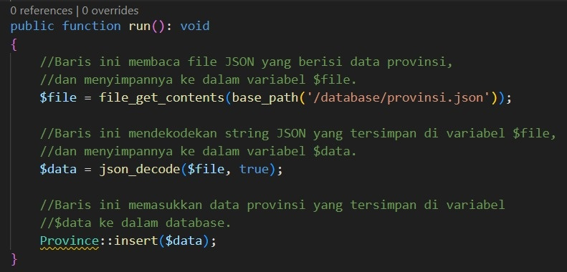

**(database\seeders\ProvinceSeeder.php)**

6. Lakukan hal yang sama untuk kota dan kabupaten

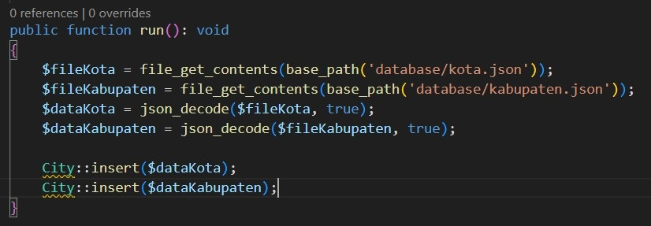

**(database\seeders\CitySeeder.php)**

7. Karena kita menggunakan akun starter pada rajaongkir, maka pada (**database\seeders\CourierSeeder.php**)

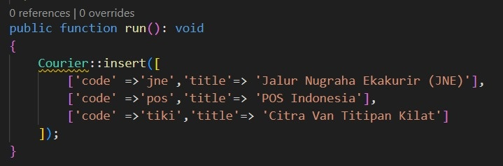

8. Kemudian kita panggil class seeder yg sudah kita buat ke dalam **DatabaseSeeder.php**, agar ketika kita lakukan migrasi, semua data kota, kabupaten dan provinsi masuk ke dalam database

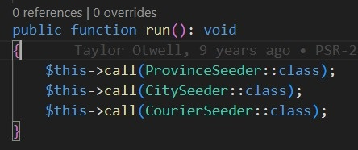

(**database\seeders\DatabaseSeeder.php**)

https://github.com/antonprafanto/cokir/commit/a964c0379c7bef47f455db5dcb07c525e6b12159

9. lalu bersihkan isi database atau table yg ada dengan perintah **-> php artisan migrate:fresh --seed**

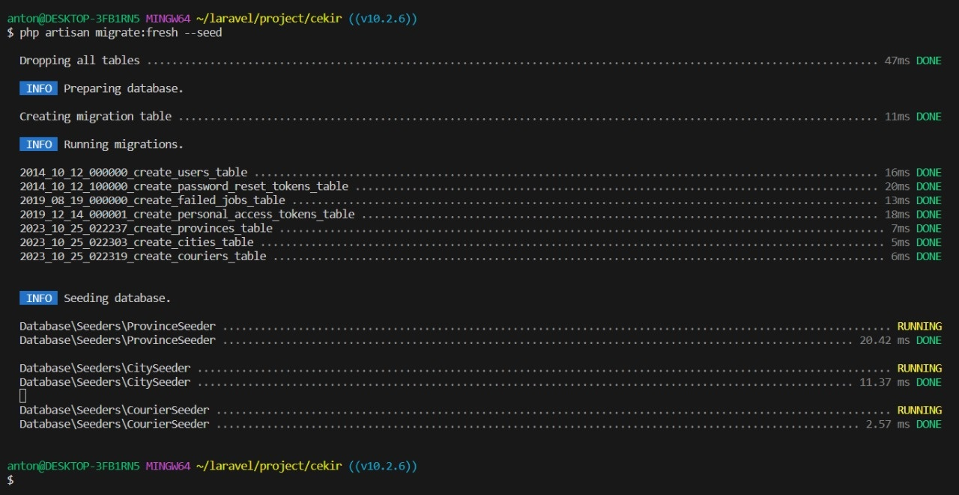

**Membuat Halaman Homepage cek ongkir**

**1. Ubah code pada (routes\web.php**)

https://github.com/antonprafanto/cokir/commit/8e818edfcd8b9b0ea1ab2b8fc570536d145bbbf9

**2.** Install **Bootstrap (Via link CDN)** dan **Fontawesome (Via link CDN),** caranya masuk ke **resources\views\layouts\app.blade.php (jika tidak ada silahkan dibuat)** dan kemudian tambahkan code berikut:

https://github.com/antonprafanto/cokir/commit/2231c7e0900372a7e4230cf26a00393bad6a9e99

**3.** Buat tampilan seperti ini

**, caraya masuk ke resources\views\home.blade.php** **(jika tidak ada silahkan dibuat)** dan kemudian tambahkan code berikut:

https://github.com/antonprafanto/cokir/commit/2231c7e0900372a7e4230cf26a00393bad6a9e99

**4**. tambah form cek ongkir

https://github.com/antonprafanto/cokir/commit/55ab96631893b4dbe4d9560e9fd20c443c724922

**Membuat Fungsi Dependent Dropdown**

1. Tambah dropdown untuk provinsi

https://github.com/antonprafanto/cokir/commit/d85153b9a9df62b3208325f3924550f22f53ecce

2. menambahkan event ajax, agar kota otomatis terpilih berdasarkan provinsi

https://github.com/antonprafanto/cokir/commit/c8de4eca82c2268067a6fd37ac3d45aec4460634

3. tambahkan pada webpak.mix.js agar event yg sudah kita buat tercompile

https://github.com/antonprafanto/cokir/commit/b3620bd4b394db8e3d74874b433987171cd85fb7

4. run "npm install"

5. kemudian kita compile isi dari webpack.mix.js, dengan cara "**npm run dev**"

6. maka pada file **public\js\app.js** akan terupdate secara otomatis (JANGAN DICOPAS SECARA MANUAL!!!!!)